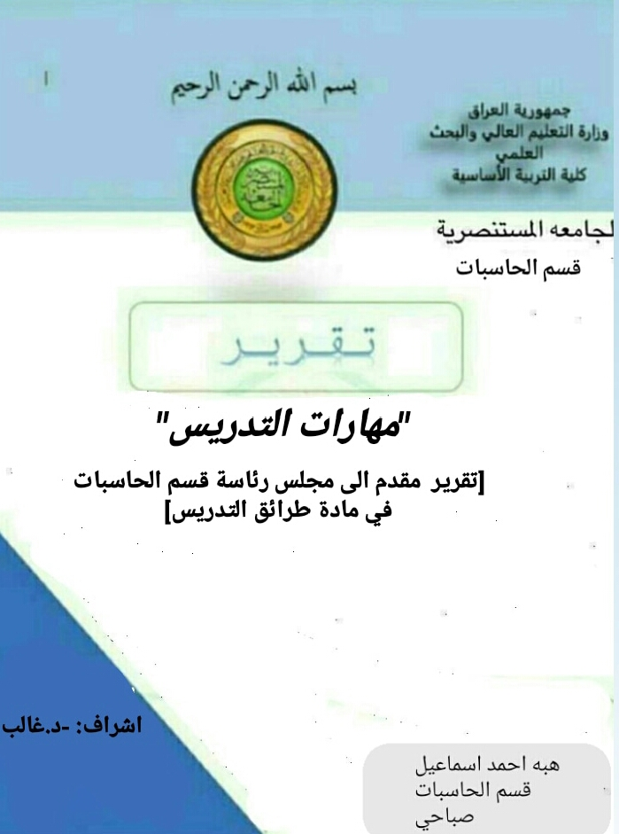
بسم •اللّـہ̣̥ الرحمن الرحيم
المقدمه
بسم الله الرحمن الرحيم، بسم الله الذي نستعين به في السراء والضراء، بسم الله الذى نتوكل عليه في كل أمورنا، ونصلى ونسلم على نبيه الامى الذى علم العالم فكان أفصحهم لسانا وأكثرهم بيانا. أما بعد فقد هدانى الله وأعطاني الفرصة للتحدث في هذا الموضوع والذى طالما تمنيت الكتابة فيه لما له من أهمية كبيرة فى حياتنا “مهارات التدريس “و تتعدد الكلمات وتتنوع العبارات ولكن لا نقتنع منها إلا بتلك التى تمس القلب من الداخل وتقنع العقل وتكون صادقة، وأنا هنا أحاول أن أعبر عما يدور فى عقلى وعما يشعر به قلبى فى هذا الموضوع

مهارات التدريس :

نمط من السلوك الفاعل في تحقيق اهداف محددة يصدر من المدرس على شكل استجابات عقلية أو لفظية أو حركية أو جسمية أو عاطفية متماسكة وتتكامل في هذه الاستجابات عناصر الدقة والسرعة والتكيف مع ظروف الموقف التعليمي .

خصائص مهارات التدريس:-
مهارةُ التدريس هي شكل من أشكال التدريس الفعّال، والذي يسعى إلى تحقيق أهداف معيّنة، تخرجُ من المعلّم على هيئة سلوكٍ مرتبطٍ باستجابات عقلية، أو لفظية، أو حركية، أو عاطفية، وتتكيف بدقّة مع ظروف الموقف التدريسي

وتمتلك مهارات التدريس العديدَ من الخصائص أبرزها:
- العمومية: ويعود ذلك إلى أنّ وظيفة المعلم تتشابه بشكل كبير في مختلف مراحل الدراسة وعلى اختلاف المواد الدراسية، بيد أنّ التغير يكون أحياناً في طبيعة السلوك، والذي يأخذ في الحسبان المرحلةَ العمريةَ، وطبيعةَ المحتوى التعليمي.
- التغيير: من الوارد أن تتغيرَ مناهجُ التدريس، بهدف التطوير، والبناء، والمرتبط في كثير من الأحيان بأوضاع المجتمع، وفلسفته، وطبيعة الطلاب، وهذا يدعو إلى السعي الدائم لامتلاك مهارات تدريسية جديدة.
- التفاعل: إنّ طبيعةَ السلوك التدريسي مركبة، ومعقدة، بحيثُ يصعبُ الفصلُ بين أنماط السلوك التدريسي، وعلى ذلك فإنّه يصعبُ أيضاً فصلُ المهارات بعضها عن بعض.
- اختلاف طريقة الأداء: لا شكَّ أنّ هناك أنماطاً سلوكيةً شائعة الاستخدام عند المعلمين في حال أداء مهارة معينة، إلّا أنّ ذلك لا يمنع وجودَ اختلافاتٍ ما بين معلم وآخر، وهذا مرتبط بالسلوك الشخصي لكل منهم، والمؤثرُ طريقةُ تطبيق المهارة.
- قابلية التعلم: قد تكون قبلَ الخدمة، أو أثناءها، واكتساب المهارة هنا يخضع لعواملَ، منها الخبرة، والدافع، والتنفيذ، والممارسة.

أساليب تنمية المهارات التدريسية:-
# التدريس المصغر

- مفهومه :يعد أسلوب من أساليب تدريب المعلمين على مهارات التدريس ,, وهويمثل صورة مصغرة للدرس أو يمثل جزءا من أجزاء الدرس أو مهارة من مهارات التدريس ,, يتم تحت ظروف مضبوطة ويقدم لعدد محدود من الطلاب المعلمين في طور اعداد المعلمين المتدربين ,,,

- خطواته :
- تحديد المهارة التدريسية
- بدء المشاهدة
- التخطيط للدرس المصغر
- القيام بالتدريس
- بدء الحوار والمناقشة
- إعادة التدريس
- التقويم
- الانتقال إلى التدريس الكامل

- إيجابياته :
- التخفيف من حدة الموقف التعليمي الذي يثير الرهبة لدى المتدربين الجدد
- التدرج في عملية التدريب
- معرفة فور انتهاء تدريسه مستوى أدائه
- يسهم في حل المشكلات التي تواجهه
- يدرب المعلمين على عدد من مهارات التدريس المهمة

# التربية العملية

- مفهومه :
هي تشمل كافة المقررات والبرامجوالتدريبات التي يجب أن تتضمنها مقررات الإعداد المهني للمعلم والتي تضفي الصبغة التطبيقية أو الوظيفية للمقررات التربوية ,, فتجعل من مجال إعداد المعلم مجالا عمليا…
*التربية العملية تشتمل على المكونات التالية :
- مقررات كاملة
- تدريبات تعد جزءا من مقررات
- برامج وأنشطة غير صفية

- أهميته :
- تعريف الطالب المعلم بجوانب العملية التربوية في المدرسة داخل حجرات الدراسة ,
- تهيئة الفرص أمامه لترجمة المعرفة النظرية والمبادئ والأفكار التربوية..
- مساعدته على التكيف مع المواقف التربوية
- مشاركته في الأنشطة المدرسية..
- اكسابه مجموعة من المهارات الاجتماعية التي تزيد من ثقته بنفسه ,,

- أهدافه :
- التخطيط لعملية التدريس عن طريق اتقان المهارات اللازمة.
- ممارسة الأنشطة التربوية خارج الفصل ..
- اكتساب الصفات الشخصية الخاصة بمهنة التدريس وآدابها.
- التدرب على القيادة التعليمية..
- تعود النظام المدرسي والاندماج في اسرة المدرسة
- حل بعض المشكلات التي تواجهها المدرسة ..

- تقويم أداء الطالب المعلم
- جوانب تقويم الطالب المعلم ,,
- أدوات تقويم الطالب المعلم,,

مهارات التدريس الأساسية :
- مهارة التهيئة الذهنية :
وهي تهيئة أذهان الطلاب لتقبل الدرس بالإثارة والتشويق ، حيث يقوم المعلم بجذب انتباه الطلاب نحو الدرس عن طريق عرض الوسائل التعليمية المشوقة ، أو طرح أمثلة من البيئة المحيطة بالتلاميذ .

- مهارة تنويع المثيرات :
هي عدم الثبات على شيء واحد من شانه أن يساعد على التفكير وإثارة الحماس والتنويع بالمثيرات في كيفية إيصال المعلومة .
فاستخدام المعلم في كل لحظة من لحظات الدرس مهارة هو بمثابة زيادة في التحصيل الدراسي لدى الطلاب مع الحفاظ على اهتمام الطلاب في موضوع التعلم و يتحقق ذلك عن طريق تنويع المثيرات مثل إيماءات الرأس وحركة اليدين وتعبيرات الجسم بالموافقة أو العكس ، ويجب التحرك في غرفة الصف ، واستخدام تعبيرات لفظية ، ويجب تجنب الممارسات ألتي تبعث الملل مثل الصوت الرتيب والوقوف الثابت .
- مهارة استخدام الوسائل التعليمية :
عند عرض الوسيلة التعليمية أمام الطلاب يجب أن يدرك المعلم الغاية من هذه الوسيلة ومدى ملائمتها لمستوى الطلاب وكيفية استخدامها ، ويجب على المعلم أن يجعل الطلاب يكتشفون تدريجياً أهداف الدرس من خلال هذه الوسيلة ، كما أن التربية الحديثة تهتم بالجانب الحسي عند الطلاب لأن من خلاله يبقى أثر التعلم .

- إثارة الدافعية للتعلم :
يقصد بها إثارة رغبة التلاميذ في التعلم وتحفيزهم مما يجعل التلاميذ يقبلون على التعلم ويقلل من مشاعر مللهم وإحباطهم ويزيد من مشاعر حماسهم واندماجهم في مواقف التعلم .
- مهارة وضوح الشرح والتفسير :
وهي امتلاك المدرس قدرات لغوية وعقلية يتمكن بها من توصيل شرحه للطلاب بيسر وسهولة ، ويتضمن ذلك استخدام عبارات متنوعة ومناسبة لقدرات الطلاب العقلية .
- مهارات التعـزيز :
أولاً : التعزيز الإيجابي اللفظي مثل أحسنت – نعم أكمل – جيد ـ يوفقك الله .
ثانياً : التعزيز الإيجابي غير اللفظي مثل الابتسامة – الإيماءات – الإشارة باليد أو الإصبع .
ثالثاً: التعزيز الإيجابي الجزئي وذلك بتعزيز الأجزاء المقبولة من إجابة الطالب .
رابعاً: التعزيز المتأخر المؤجل كأن يقول المعلم للطالب .. هل تذكر .
خامساً: التجاهل والإهمال الكامل لسلوك الطالب الغير مرغوب فيه .

- مهارات الأسئلة واستقبال المعلم لأسئلة الطلاب :
تعد الأسئلة الصفية الأداة التي يتواصل بها الطلاب والمعلمين وتمثل الأسئلة الصفية وسيط المناقشة بين الطلاب أنفسهم والطلاب والمعلم وما يقدم لهم من خبرات ومواد تعليمية ، ويتوقف ذلك على نوعية الأسئلة وحسن صياغتها ، كما أن التفاعل بين المعلم وطلابه مهم للغاية من خلال استقبال المعلم لأسئلة طلابه بطريقة مهذبة ومشجعة ، باستخدام عبارات التعزيز مثل أحسنت أو بارك الله فيك ، لأن التشجيع يزيد من دافعية التعلم ، وعندما يجيب الطالب إجابة خاطئة فلا يزجره المعلم ويحرجه أمام طلابه ، وإنما يوضح لها لإجابة ويعطيه الدافع للإجابة مرة أخرى

…………………………………

المصادر
https://www.google.com/amp/s/brightfuturemem.wordpress.com/2014/04/23/%25D8%25A3%25D8%25B3%25D8%25A7%25D9%2584%25D9%258A%25D8%25A8-%25D8%25AA%25D9%2586%25D9%2585%25D9%258A%25D8%25A9-%25D8%25A7%25D9%2584%25D9%2585%25D9%2587%25D8%25A7%25D8%25B1%25D8%25A7%25D8%25AA-%25D8%25A7%25D9%2584%25D8%25AA%25D8%25AF%25D8%25B1%25D9%258A%25D8%25B3%25D9%258A%25D8%25A9/amp/

https://mufahras.com/انواع-المهارات-في-التدريس/
http://www.uobabylon.edu.iq/uobcoleges/lecture.aspx?fid=10&depid=3&lcid=62766

